定西市中药饮片市际联盟采购

报价解密生产企业操作手册

2026年8月

目录

第一章 用户登录 1
1.1用户登录 1
第二章 产品报价 5
2.1设置报价解密密码 5
2.2产品第一轮报价 6
2.3解密 7
2.4产品第二轮报价 8
2.5拟中选产品名单 9

用户登录

1.1用户登录
操作权限
需要参加定西市市际联盟中药饮片集中带量采购产品报价解密用户
操作步骤

用户通过甘肃医保公共服务网上服务大厅来登录药品和医用耗材招采管理子系统，

登录网址：

https://ybdzpz.ylbz.gansu.gov.cn/hsa-local-prod/web/hallEnter/#/Index

点击登录页面的【单位登录】，如下图；
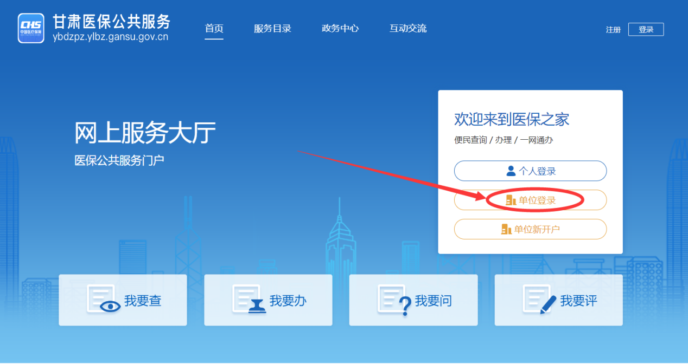
登录方式有两种：经办人登录和单位登录
第一：用户可选择经办人登录，如下图；
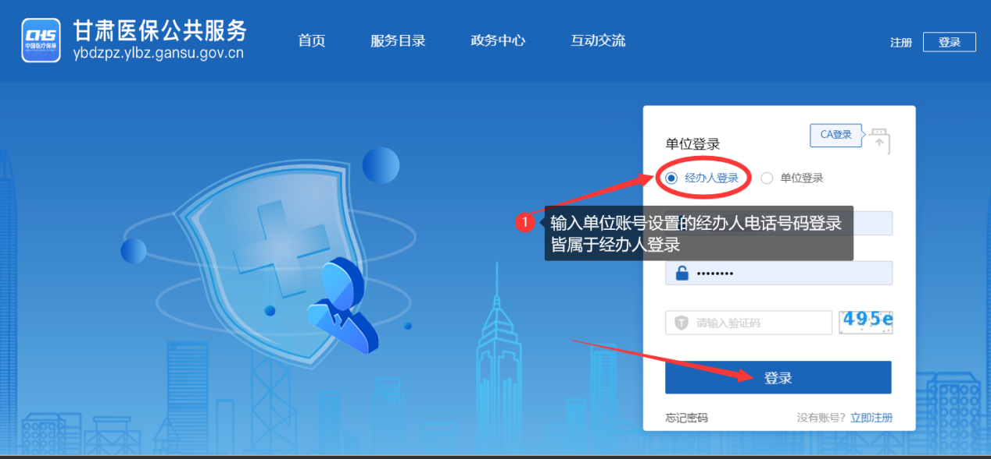
第二：用户可选择单位登录，单位登录分为统一社会信用代码登录或单位账号登录，如下图；
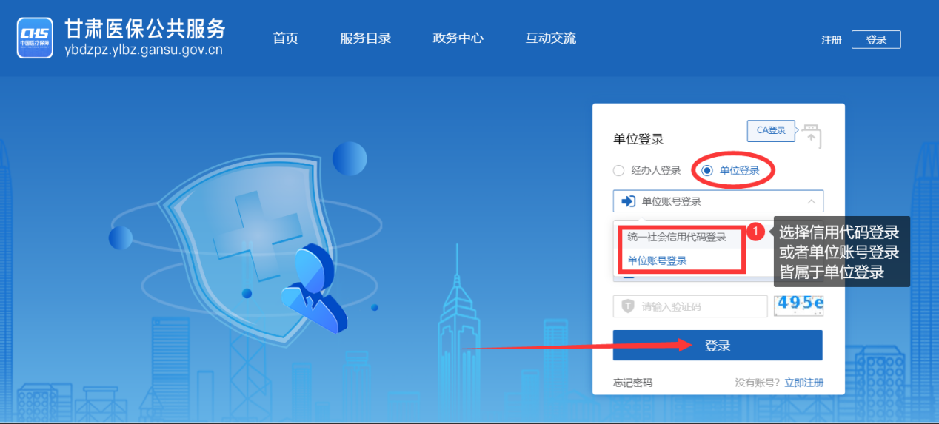
点击进入单位网厅，如下图；
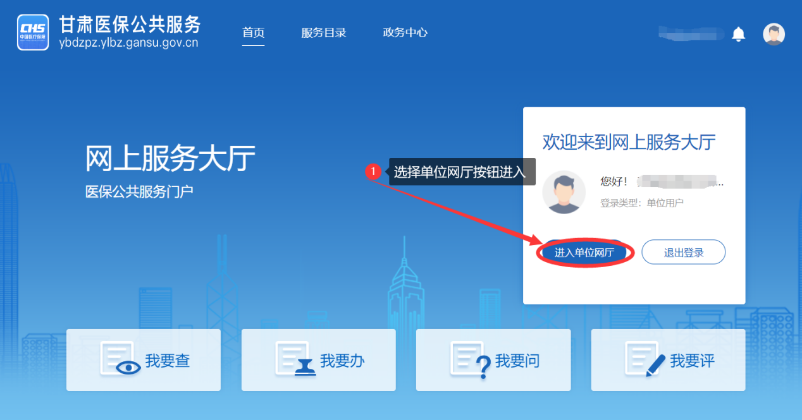
选择招采企业服务模块，点击下方立即查看，如下图；
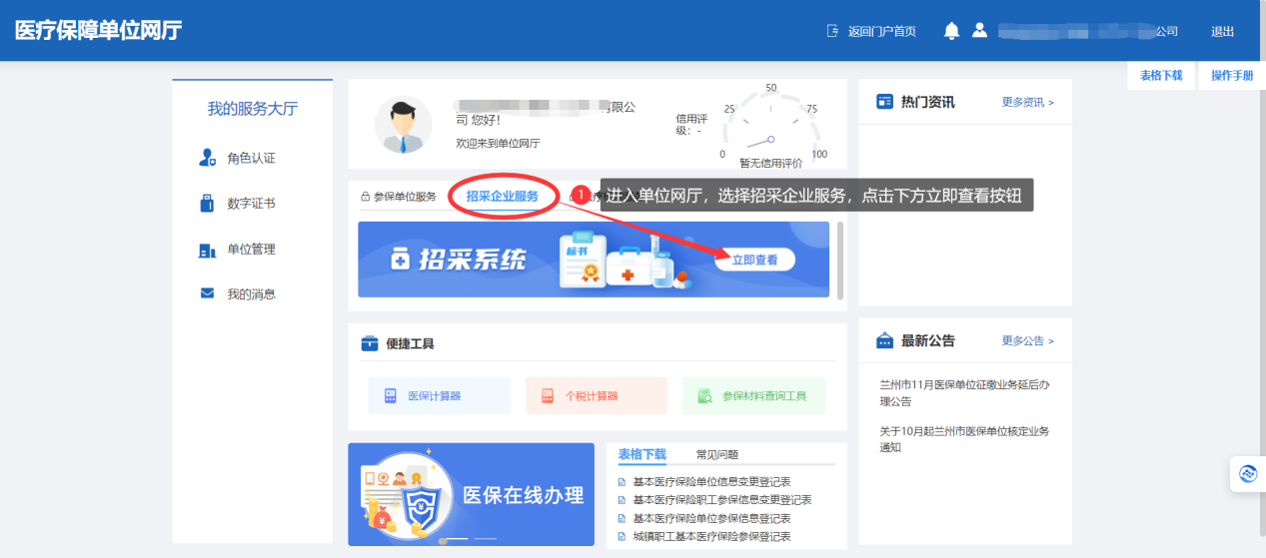
勾选需要进入的企业角色，点击确认按钮，即可进入药品和医用耗材招采管理子系统首页，如下图；
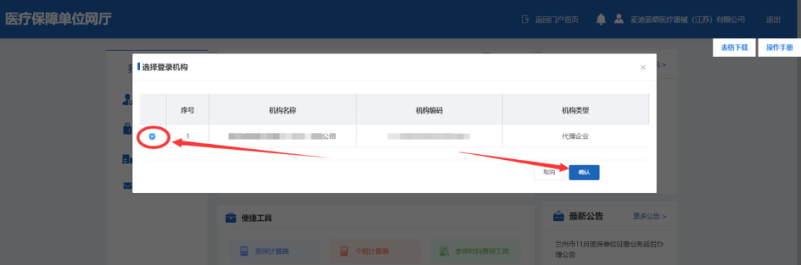
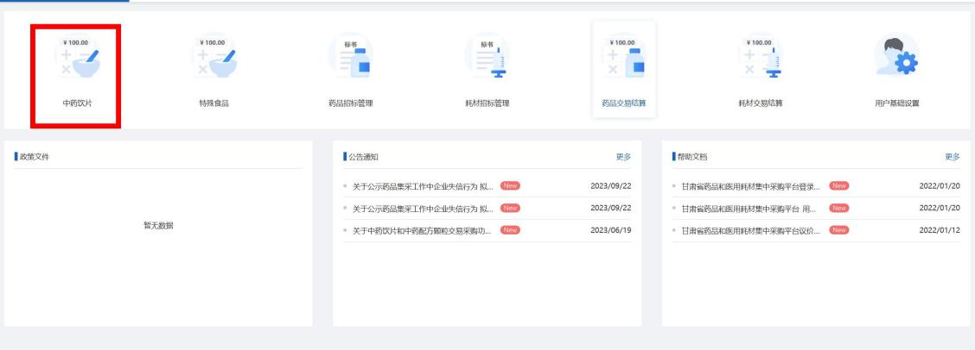
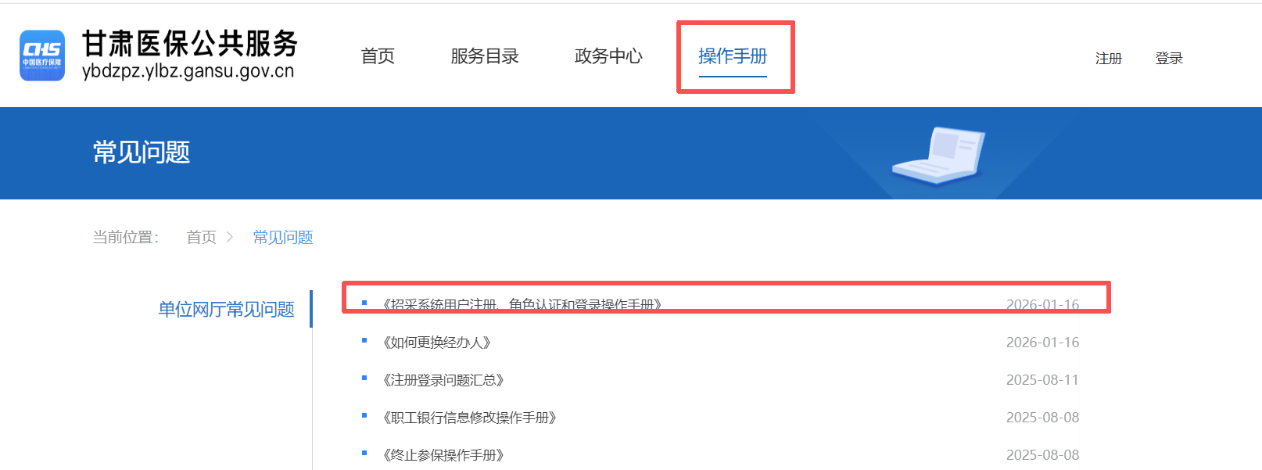
注意：用户通过医保公共服务平台进入招采系统，具体操作手册可查看《招采系统用户注册、角色认证和登录操作手册》

产品报价
报价解密流程：①第一步请设置报价解密密码。②第二步进行报价。③第三步进行解密

2.1设置报价解密密码
点击【定西市中药饮片带量采购】—【产品第一轮报价】进入报价页面，如下图；
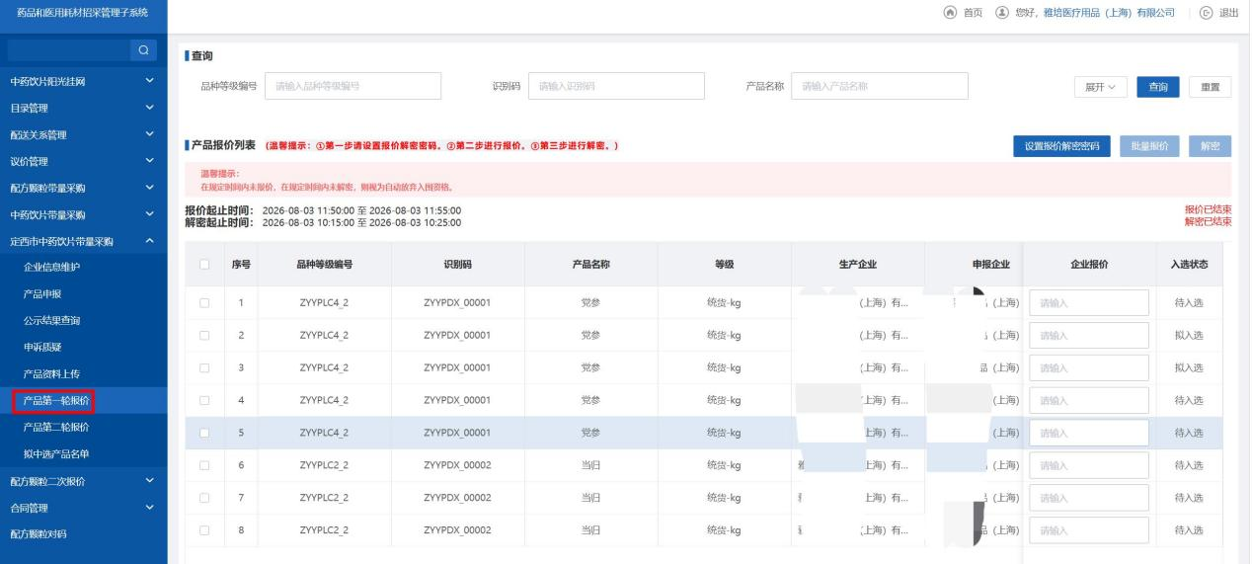报价开始前设置密码，密码满足大写字母，小写字母，数字和特殊字符，其中任意三种组合，且长度在8到20之间，请务必将设置好的解密密码妥善保存，以免解密时找不到密码，如下图；
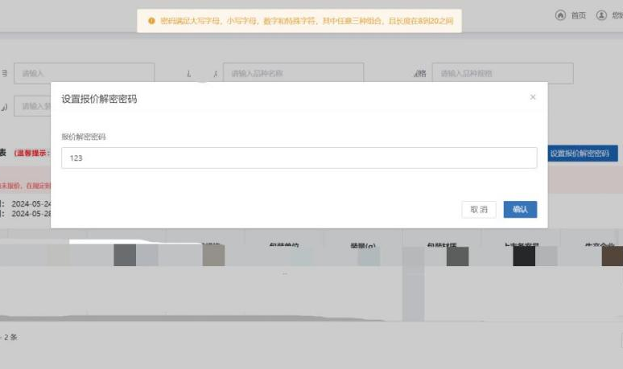

2.2产品第一轮报价
温馨提示：
在规定时间内未报价，在规定时间内未解密，则视为自动放弃入围资格。
规定时间内操作报价，报价保留小数点后4位。
在【企业报价】一列中填写产品报价价格，填写完毕后勾选报价数据，点击【批量报价】按钮，如下图；
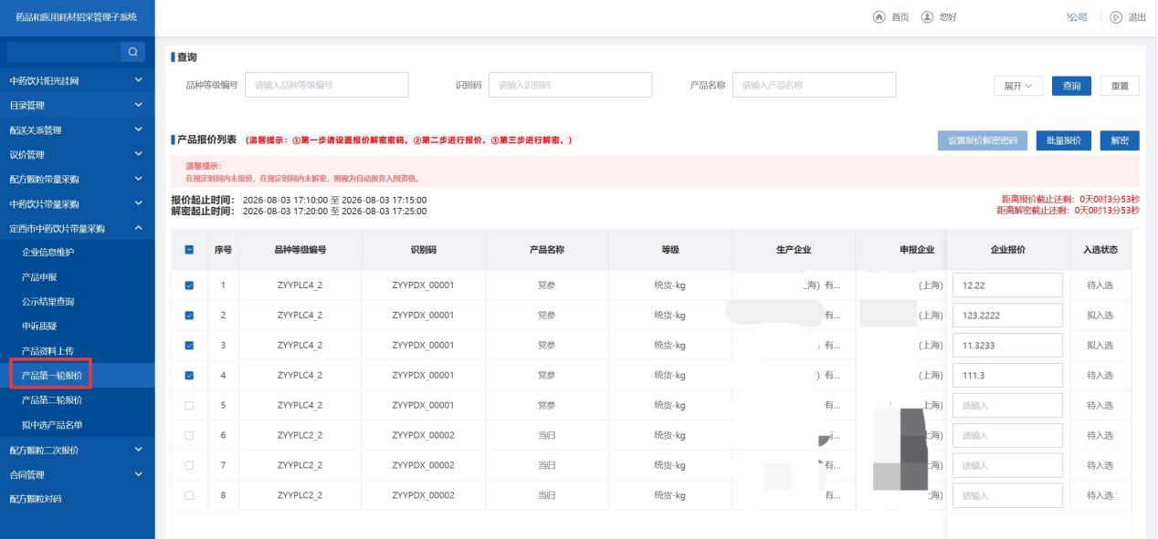
注意：
1、企业报价不得高于最高有效申报价，且不得低于最低有效申报价，否则无法提交；
2、报价价格不得有空格，否则无法提交。
3、空白未填报价的产品视为放弃。
报价完成后，如下图；
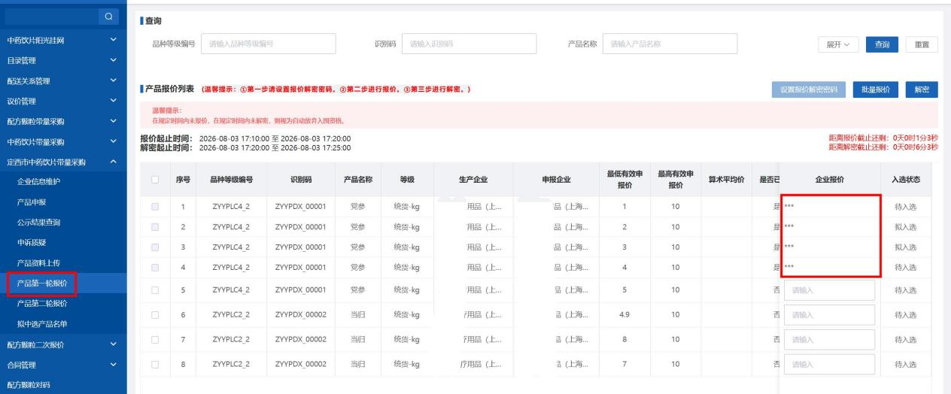

2.3解密
温馨提示：
在规定时间内未报价，在规定时间内未解密，则视为自动放弃入围资格。
到解密时间时，点击列表右上方【解密】按钮出现输入报价解密密码弹窗，输入密码后产品报价解密，如下图；
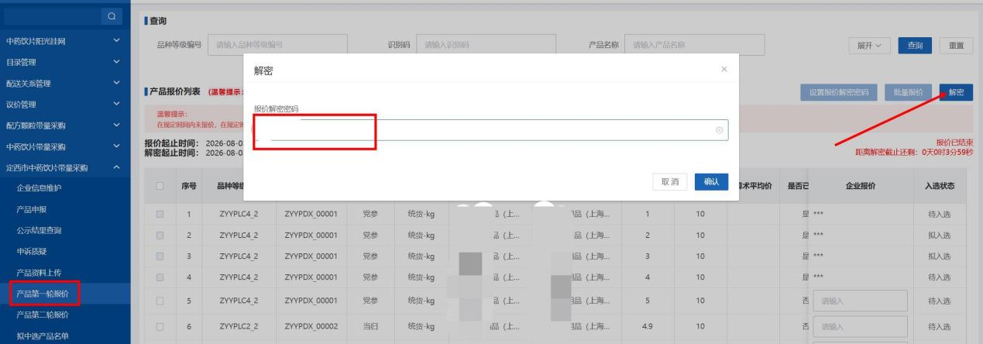
解密完成，如下图；
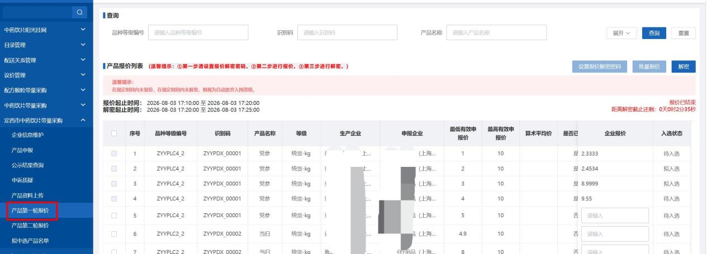

2.4产品第二轮报价
温馨提示：
- 在规定时间内未报价，则视为自动放弃入选资格。
- 第二轮报价须不高于首轮报价最高值及最低有效报价，超过的视为无效报价
规定时间内操作报价，报价保留小数点后4位。
点击操作列的【第二轮报价】按钮，页面弹出报价弹窗，弹窗内填写第二轮报价价格和第二轮报价理由，点击确定即可完成第二轮报价，如下图；
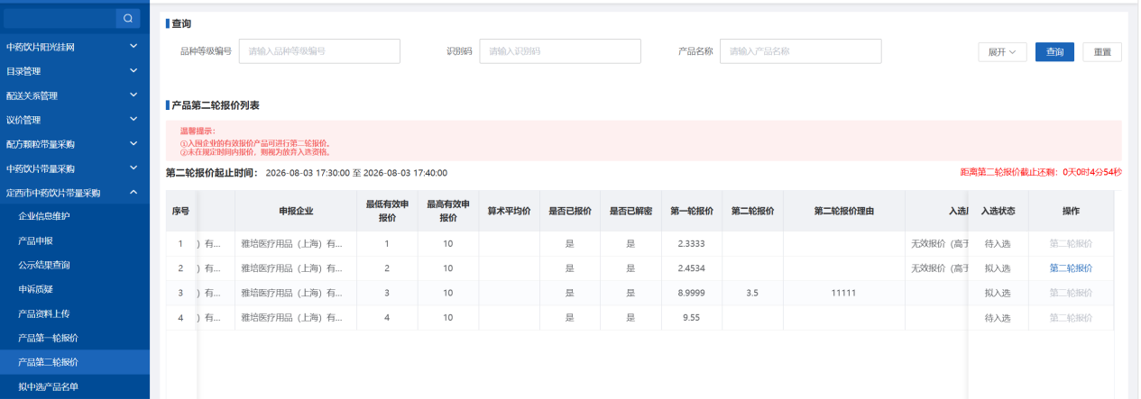
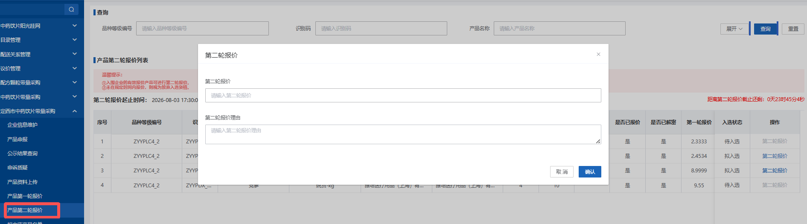

2.5拟中选产品名单
用户可在该页面查看拟中选产品名单
